音乐系统设计与实现

需求分析说明书

**学校：西安电子科技大学**

**专业：软件工程**

**学号：151301302**

**姓名：薛睿**

**时间：2019年3月7日**

目录

1引言 3

1.1编写目的 3

1.2背景 3

1.3定义 3

1.4参考资料 3

2任务概述 4

2.1目标 4

2.2用户的特点 4

2.3假定和约束 4

3需求规定 5

3.1对功能的规定 5

3.1.1功能划分 5

3.1.2功能说明 5

3.1.3用例图 7

3.1.3用例描述 8

3.2对性能的规定 19

3.2.1精度 19

3.2.2时间特性要求 19

3.2.3灵活性 19

3.3输人输出要求 19

3.4数据管理能力要求 20

4运行环境规定 20

4.1设备 20

4.2支持软件 20

# 1引言

## 1.1编写目的

撰写本需求说明书的目的是清晰的定义音乐系统网站的系统需求，界定系统需求的边界。方便软件项目的进一步推进。降低项目管理风险，减少因为需求的不明朗而造成的的项目资源损失。该文档的预期读者为音乐网站系统设计与实现的项目开发人员，本文档对于该项目的实现开发具有指导作用。

## 1.2背景

1. 待开发的软件系统的名称：音乐网站系统设计与实现
2. 本项目的任务提出者：西安深蓝软件
3. 开发者：薛睿
4. 用户：该系统开发人员已经毕业设计评审老师
5. 及实现该软件的计算中心或计算机网络：西安电子科技大学G楼实验室
6. 该项目开发目的：音乐分享软件在中国一直是创业热点，彼此之间的激烈竞争导致音乐供应模式不断更新，依靠用户自主上传和分享音乐的SNS模式被日益仿效。同时音乐作为艺术或兴趣爱好的受众群体庞大，潜在市场巨大，所以立项开发这么一款产品。

## 1.3定义

列出本文件中用到的专门术语的定义和外文首字母组词的原词组。

## 1.4参考资料

1. 西安电子科技大学软件学院本科学位论文任务书；
2. 《需求分析论》 电子工业出版社 李云泽 著
3. 需求分析与系统设计(原书第3版) 麦斯阿塞克(Leszek A.Maciaszek)、马素霞、王素琴、 谢萍 机械工业出版社 (2009-09出版)。
4. 软件需求最佳实践:SERU过程框架原理与应用 徐锋 电子工业出版社

# 2任务概述

## 2.1目标

音乐作为人类最早的艺术成就之一，源远流长，受众巨大。从古至今，各种乐器层出不穷，各种艺术风格应有尽有，成为了人类历史上最灿烂的星辰之一。近代随着科技的发展，我们学会了如何存储音乐并用播放设备播放出来，改变了原来的听音乐方式。现在随着互联网技术的发展，高速的网络和日益廉价的流量让SNS模式的音乐系统网站得以快速发展，所以我们要构建一个基于SNS模式的音乐系统，通过web的形式让广大音乐爱好者能够随时随地的分享音乐，欣赏音乐，享受智能的听觉盛宴。

本软件系统将把所有的音乐爱好者作为受众用户，不管是喜欢唱歌的，还是喜欢听歌的，本系统都将提供一个全面而智能的服务。该系统是一项独立的软件，而且全部内容自含。

## 2.2用户的特点

本软件系统的最终用户多为音乐爱好者，用户喜欢在平台上设置较为美观的个人主页，分享一些自己喜爱的音乐，每个人根据自己的喜好听一些自己喜欢的歌，作为一款音乐软件，使用频率是相对较为频繁的。用户的年龄多为年轻人，主要集中在14到30岁之间。教育经历相对混乱。

## 2.3假定和约束

该项目的范围和时间约束都相当明朗，主要约束在于该项目的所有任务都归一人所负责，人力资源短缺，但同时不能影响项目的如期交付。项目最终产品的交付期限为2019年5月8日。

# 3需求规定

## 3.1对功能的规定

### 3.1.1功能划分

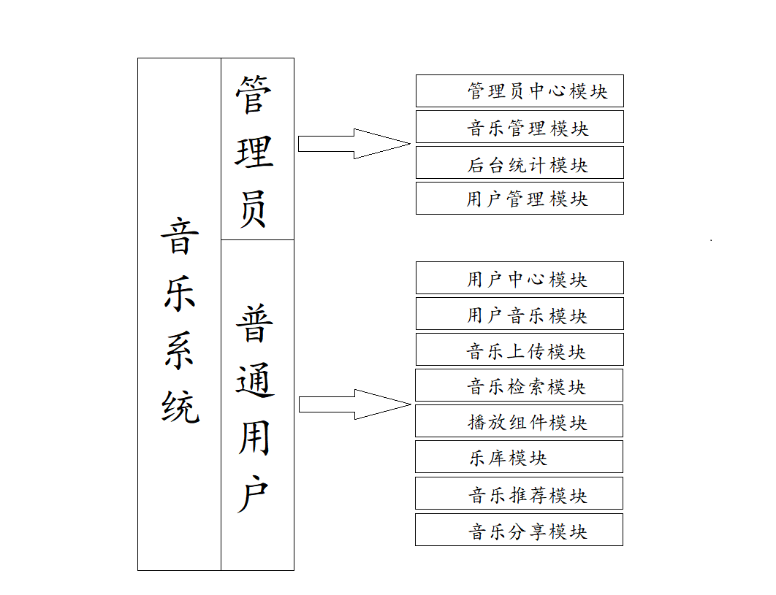

### 3.1.2功能说明

1. **管理员登录模块**：在该系统中，管理员具有最高权限，所以管理员的登录界面需要隐藏，通过特殊的路径才可以访问，管理员通过该页面输入用户名和密码登入系统。管理员名称为admin,密码初始化为music983。同时该模块还提供了修改管理员密码的功能，改密逻辑为输入原密码，两次确认新密码方可更改管理员密码。
2. **管理员音乐管理模块**：该系统作为一个音乐系统，存储了大量的音乐数据，管理员可以通过音乐管理模块对库中的歌曲进行查找，删除，添加。查找表示音乐检索，删除表示删除歌曲，添加表示管理员可以在后台添加歌曲。
3. **后台统计模块**：管理员可以通过后台统计模块查看该系统现在的用户和音乐曲目。同时可以查看总音乐播放量排行前20和分类播放量排行前20。总音乐量排行即对曲库中所有内容根据播放量进行排行展示前20首，分类播放量排行表示对曲库中的不同类型歌曲进行播放量的分别排行展示前20首。
4. **用户注册登录模块**：作为一个面向广大用户的系统，提供了新用户的注册和老用户的登录功能。注册时，要求新用户键入自己的邮箱，用户名和密码，通过邮箱检测该用户是否已经注册，同时在注册时也需要用户录入自己的偏好信息（节奏感，情感表达，音乐类型，语言，喜欢的歌手），至少选择两个。同时也提供了更改密码的功能。更改密码逻辑同管理员相同。
5. **个人中心模块**：在个人中心展示了用户的各种信息，包括用户名，偏好信息，个性签名，头像，地区。同时也提供了更改上述信息已经更改密码的功能。且该页面可作为名片供其他用户查阅。
6. **音乐上传模块**：该平台是一个开放的音乐平台，所有用户都可以上传自己喜欢的音乐至该平台，上传时需要提供歌曲的名字，节奏感，情感表达，音乐类型，语言和歌手。
7. **音乐检索模块**：乐库中歌曲众多，需要提供基本的检索功能，包括通过歌曲名，歌手进行检索，可以对检索到的歌曲进行播放，收藏功能。
8. **音乐播放组件模块**：本系统作为一个音乐系统，需要有最基本的音频解码功能，能够对常见音频进行解码播放。播放组件需要有切换歌曲功能，开始暂停继续功能，音量调节功能，播放列表功能，随机播放和顺序播放以及单曲循环功能。
9. **用户音乐管理模块**：因为该系统提供了歌曲收藏的功能，为每一个人提供了歌单功能，所以音乐管理模块主要是个人歌单的管理和展示。包括歌单中歌曲的删除以及歌单的删除和创建。用户在收藏歌曲时可以选择添加至哪个歌单，若没有创建歌单，则默认添加至我的收藏歌单，该歌单无法删除。随着每个用户的创建而创建。
10. **音乐推荐模块**：在用户注册时每一个用户都提供了自己的偏好信息，所以我们的系统在后台会根据每个用户的偏好信息去进行歌曲的每日推荐，每天更新一次。用户可以对推荐歌曲进行试听和收藏。

### 3.1.3用例图

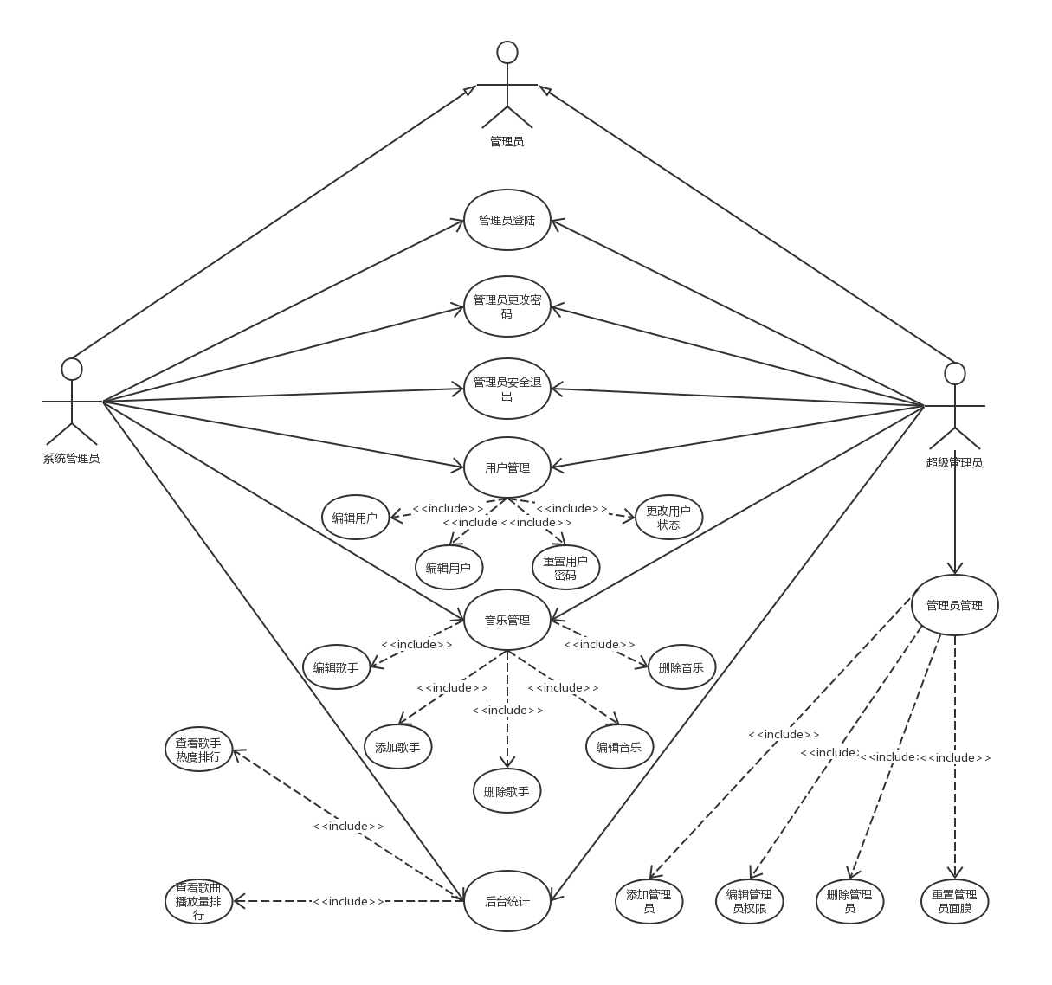

管理员用例图

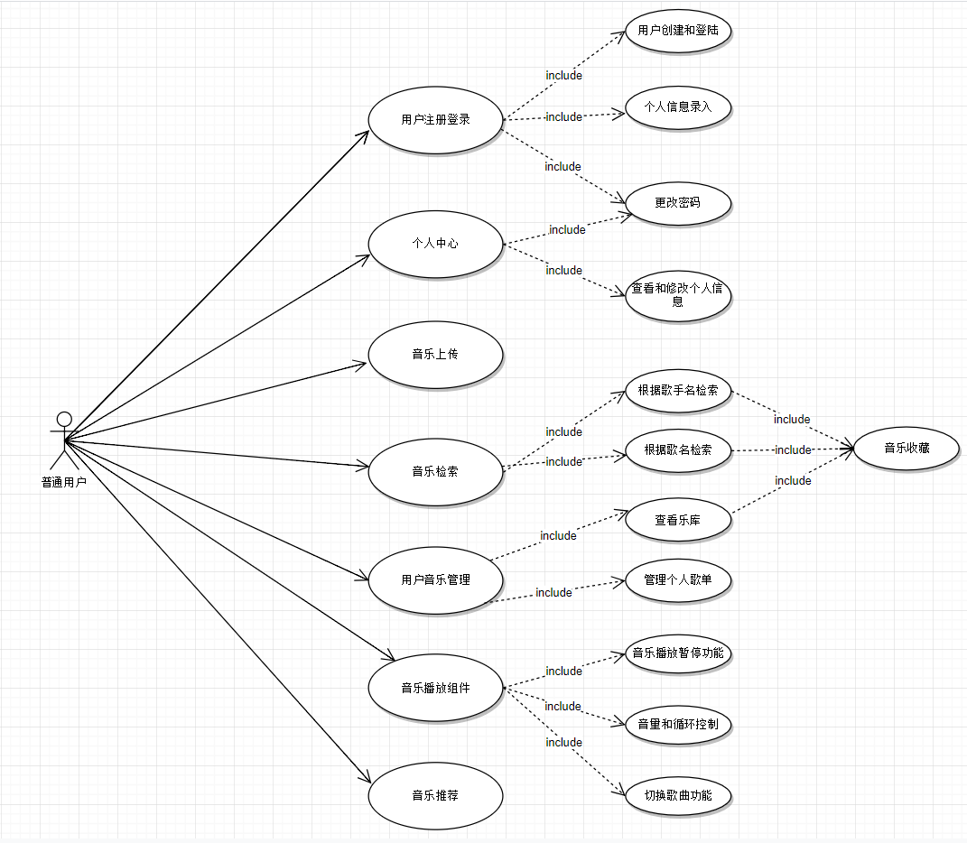

普通用户用例图

### 3.1.3用例描述

|  |
| --- |
| **文档编写者**：薛睿 |
| **用例名称**：管理员登陆 |
| **参与者**：系统管理员 |
| **简要说明**： 　　系统管理员通过单独的管理员登陆页面输入管理员名称和密码，进行系统的登入。 |
| **前置条件：** 　　该系统已经启动 |
| 基本事件流：   1. 系统管理员打开登陆页面 2. 系统管理员在用户名输入处输入管理员名称。 3. 系统管理员在密码输入处输入管理员密码。 4. 点击登陆按钮。 5. 如果验证成功跳转到系统管理员端首页。 6. 用例结束。 |
| **其他事件流A1**：  1.用户名和密码验证失败后不跳转，要求管理员重新输入。 |
| **异常事件流**： 　1．提示错误信息，系统管理员确认 　2．返回到登陆页面 |
| **后置条件**： 　 管理员登陆成功 |
| 注释：无 |

|  |
| --- |
| **文档编写者**：薛睿 |
| **用例名称**：更改管理员密码 |
| **参与者**：系统管理员 |
| **简要说明**： 　　系统管理员输入原来的密码，确认新密码，进行系统管理员密码的修改。 |
| **前置条件：** 　　管理员已经登陆进该系统。 |
| 基本事件流：   1. 系统管理员点击右上角更改密码按钮。 2. 在弹出的页面中输入原来的密码。 3. 在弹出的页面两次确认新密码。 4. 点击确定更改按钮。 5. 用例结束。 |
| **其他事件流A1**：  1.在确定修改之前点击取消按钮返回，则不修改管理员密码。 |
| **异常事件流**： 　1．提示错误信息，系统管理员确认。 　2．返回到系统管理员端首页。 |
| **后置条件**： 　 管理员密码已修改。 |
| 注释：无 |

|  |
| --- |
| **文档编写者**：薛睿 |
| **用例名称**：管理员音乐管理 |
| **参与者**：系统管理员 |
| **简要说明**： 　　管理员点击音乐管理，进入管理员音乐管理页面 |
| **前置条件：** 　　管理员已经登陆进该系统。 |
| 基本事件流：   1. 系统管理员在菜单栏点击音乐管理标签 2. 系统进入音乐管理页面 3. 用例结束。 |
| **其他事件流A1**：  无 |
| **异常事件流**： 　1．提示错误信息，系统管理员确认。 　2．返回到系统管理员端首页。 |
| **后置条件**： 　 系统进入管理员音乐管理页面。 |
| 注释：无 |

|  |
| --- |
| **文档编写者**：薛睿 |
| **用例名称**：后台统计 |
| **参与者**：系统管理员 |
| **简要说明**： 　　管理员点击后台统计标签，系统进入后台统计页面 |
| **前置条件：** 　　管理员已经登陆进该系统。 |
| 基本事件流：   1. 系统管理员在菜单栏点击后台统计标签 2. 系统进入后台页面 3. 用例结束。 |
| **其他事件流A1**：  无 |
| **异常事件流**： 　1．提示错误信息，系统管理员确认。 　2．返回到系统管理员端首页。 |
| **后置条件**： 　 系统进入管理员后台统计页面。 |
| 注释：无 |

|  |
| --- |
| **文档编写者**：薛睿 |
| **用例名称**：查看现有曲目 |
| **参与者**：系统管理员 |
| **简要说明**： 　　管理员查看乐库的所有曲目 |
| **前置条件：** 　　管理员已经进入音乐管理或者后台统计页面 |
| 基本事件流：   1. 在音乐管理或者后台统计页面自动加载歌曲曲目 2. 点击下一页按钮可以查看更多 3. 可以跳转至某一页 4. 点击上一页按钮进入上一页 5. 用例结束 |
| **其他事件流A1**：  无 |
| **异常事件流**： 　1．提示错误信息，系统管理员确认。 　2．返回到系统管理员端首页。 |
| **后置条件**： 　 管理员可以查看乐库中的所有曲目 |
| 注释：无 |

|  |
| --- |
| **文档编写者**：薛睿 |
| **用例名称**：删除音乐 |
| **参与者**：系统管理员 |
| **简要说明**： 　　管理员通过删除按钮删除选中的歌曲 |
| **前置条件：** 　　管理员已经进入查看曲目页面 |
| 基本事件流：   1. 管理员在曲目上点击删除按钮 2. 在弹出的删除提示中选择确定 3. 用例结束 |
| **其他事件流A1**：  在弹出的提示中选择取消，则不会删除音乐。 |
| **异常事件流**： 　1．提示错误信息，系统管理员确认。 　2．返回到查看曲目页面 |
| **后置条件**： 　 选中的音乐在系统中被删除 |
| 注释：无 |

|  |
| --- |
| **文档编写者**：薛睿 |
| **用例名称**：检索音乐 |
| **参与者**：系统管理员 |
| **简要说明**： 　　管理员通过关键字检索乐库中的音乐。 |
| **前置条件：** 　　管理员已经进入查看曲目页面 |
| 基本事件流：   1. 管理员在输入栏输入要检索的关键字 2. 点击搜索按钮 3. 查找到检索项 4. 用例结束 |
| **其他事件流A1**：  检索失败，检索项显示为空。 |
| **异常事件流**： 　1．提示错误信息，系统管理员确认。 　2．返回到查看曲目页面 |
| **后置条件**： 　 系统展示检索结果 |
| 注释：无 |

|  |
| --- |
| **文档编写者**：薛睿 |
| **用例名称**：添加音乐 |
| **参与者**：系统管理员 |
| **简要说明**： 　　管理员在系统中添加音乐至曲库。 |
| **前置条件：** 　　管理员已经进入查看曲目页面 |
| 基本事件流：   1. 管理员点击添加音乐按钮 2. 在弹出的页面中输入音乐的详细信息 3. 在文件选择器中选择要添加的音乐文件 4. 点击上传并添加按钮 5. 在弹出的添加成功提示中选择确定 6. 用例结束 |
| **其他事件流A1**：  在点击上传并添加按钮之前点击返回按钮不会添加音乐。 |
| **异常事件流**： 　1．提示错误信息，系统管理员确认。 　2．返回到查看曲目页面 |
| **后置条件**： 　 上传的音乐文件被添加至系统。 |
| 注释：无 |

|  |
| --- |
| **文档编写者**：薛睿 |
| **用例名称**：查看歌曲播放量统计 |
| **参与者**：系统管理员 |
| **简要说明**： 　　管理员查看每一首歌曲的播放量。 |
| **前置条件：** 　　管理员已经进入查看曲目或者后台统计页面 |
| 基本事件流：   1. 在曲目项中查看歌曲播放量统计 2. 用例结束 |
| **其他事件流A1**：  无 |
| **异常事件流**： 　1．无 |
| **后置条件**： 　 无 |
| 注释：无 |

|  |
| --- |
| **文档编写者**：薛睿 |
| **用例名称**：查看播放量排行前20 |
| **参与者**：系统管理员 |
| **简要说明**： 　　管理员在系统中查看播放量前20统计。 |
| **前置条件：** 　　管理员已经进入查看曲目页面 |
| 基本事件流：   1. 管理员点击播放量排行标签 2. 查看播放量排行前20 3. 用例结束 |
| **其他事件流A1**：  无 |
| **异常事件流**： 　1．提示错误信息，系统管理员确认。 　2．返回到后台统计页面 |
| **后置条件**： 　 无。 |
| 注释：无 |

|  |
| --- |
| **文档编写者**：薛睿 |
| **用例名称**：查看注册用户 |
| **参与者**：系统管理员 |
| **简要说明**： 　　管理员进入用户管理页面，查看注册的用户 |
| **前置条件：** 　　管理员已经登入系统 |
| 基本事件流：   1. 管理员用户管理标签 2. 分页查看注册用户 3. 用例结束 |
| **其他事件流A1**：  无 |
| **异常事件流**： 　1．提示错误信息，系统管理员确认。 |
| **后置条件**： 　 无。 |
| 注释：无 |

|  |
| --- |
| **文档编写者**：薛睿 |
| **用例名称**：封禁用户 |
| **参与者**：系统管理员 |
| **简要说明**： 　　管理员点击按钮进行恶意用户的封禁 |
| **前置条件：** 　　管理员已经进入查看注册用户页面 |
| 基本事件流：   1. 管理员点击选中的用户上的封禁按钮 2. 点击弹出的确认按钮 3. 点击弹出的封禁成功消息 4. 用例结束 |
| **其他事件流A1**：  无 |
| **异常事件流**： 　1．提示错误信息，系统管理员确认。 |
| **后置条件**： 　 系统中该用户被封禁 |
| 注释：无 |

|  |
| --- |
| **文档编写者**：薛睿 |
| **用例名称**：编辑用户 |
| **参与者**：系统管理员 |
| **简要说明**： 　　管理员点击按钮进行用户信息的修改 |
| **前置条件：** 　　管理员已经进入查看注册用户页面 |
| 基本事件流：   1. 管理员点击选中的用户上的编辑按钮 2. 在弹出的页面上修改用户信息 3. 点击的确认按钮 4. 点击弹出的编辑成功消息 5. 用例结束 |
| **其他事件流A1**：  在点击确定之前点击返回按钮不会改变用户的信息 |
| **异常事件流**： 　1．提示错误信息，系统管理员确认。 |
| **后置条件**： 　 选中的用户信息被修改 |
| 注释：无 |

|  |
| --- |
| **文档编写者**：薛睿 |
| **用例名称**：用户创建和登陆 |
| **参与者**：普通用户 |
| **简要说明**： 　　用户注册用户或者登陆用户 |
| **前置条件：** 　　系统已经开启 |
| 基本事件流：   1. 在注册页面输入注册信息 2. 点击注册按钮 3. 点击弹出的注册成功按钮 4. 在登陆页面输入用户名和密码 5. 登陆成功 6. 用例结束。 |
| **其他事件流A1**：  用户验证失败，要求重新输入  在点击确定按钮之前关闭系统，不会执行任何操作。 |
| **异常事件流**： 　1．提示错误信息，用户确认。 |
| **后置条件**： 　 用户注册成功，进入该系统。 |
| 注释：无 |

|  |
| --- |
| **文档编写者**：薛睿 |
| **用例名称**：个人信息录入 |
| **参与者**：普通用户 |
| **简要说明**： 　　用户注册后为了获得更好的体验，要求用户完善自己的个人信息。 |
| **前置条件：** 　　系统已经开启，且用户注册成功 |
| 基本事件流：   1. 在页面中输入自己的个人信息 2. 点击保存按钮 3. 用例结束 |
| **其他事件流A1**：  用户在点击保存前点击取消按钮，则数据不会被保存 |
| **异常事件流**： 　1．提示错误信息，用户确认。  2. 返回主页面 |
| **后置条件**： 　 用户的个人信息被修改。 |
| 注释：无 |

|  |
| --- |
| **文档编写者**：薛睿 |
| **用例名称**：音乐上传 |
| **参与者**：普通用户 |
| **简要说明**： 　　用户可以自愿的把自己喜欢的歌曲上传到该平台。 |
| **前置条件：** 　　用户已经登陆该系统 |
| 基本事件流：   1. 在菜单栏点击音乐上传标签 2. 填写歌曲的信息 3. 选择要上传的文件 4. 点击上传按钮 5. 用户点击弹出的上传成功信息 6. 用例结束 |
| **其他事件流A1**：  在点击上传按钮前点击返回按钮，系统不会执行操作 |
| **异常事件流**： 　1．提示错误信息，用户确认。  2. 返回主页面 |
| **后置条件**： 　 文件被上传到服务器，乐库中新添一首歌曲 |
| 注释：无 |

|  |
| --- |
| **文档编写者**：薛睿 |
| **用例名称**：音乐检索 |
| **参与者**：普通用户 |
| **简要说明**： 　　用户可以根据歌曲民或者歌手名字在乐库中检索音乐 |
| **前置条件：**  系统已经开启，用户已经登陆 |
| 基本事件流：   1. 在检索框输入关键字信息 2. 点击搜索按钮或者回车 3. 显示检索到的结果用例结束 |
| **其他事件流A1**：  无 |
| **异常事件流**： 　1．提示错误信息，用户确认。  2. 返回主页面 |
| **后置条件**： 　 无 |
| 注释：无 |

|  |
| --- |
| **文档编写者**：薛睿 |
| **用例名称**：音乐收藏 |
| **参与者**：普通用户 |
| **简要说明**： 　　用户可以根据点击收藏按钮进行歌曲的收藏 |
| **前置条件：**  现在处于查看检索结果或者乐库页面 |
| 基本事件流：   1. 在选中的音乐后面点击收藏按钮 2. 选择要收藏歌曲的分类信息 3. 歌曲收藏成功 4. 用例结束 |
| **其他事件流A1**：  不选择分类信息，操作不会执行。 |
| **异常事件流**： 　1．提示错误信息，用户确认。  2. 返回主页面 |
| **后置条件**： 　 收藏歌单信息发生了变化 |
| 注释：无 |

## 3.2对性能的规定

### 3.2.1精度

本系统的数据输入多为整数和小数，输出的也是整数或小数，小数精确到小数点后一位。

### 3.2.2时间特性要求

说明对于该软件的时间特性要求，如对：

1. 响应时间：<=500ms
2. 更新处理时间；<=1000ms
3. 数据的转换和传送时间；<=3000ms

### 3.2.3灵活性

1. 操作方式上的变化:该系统采用了web实现，所有的交互逻辑基本上都由前端规定，在面对操作方式变化时只需要更改前端的代码即可，相对容易实施。
2. 运行环境的变化： BS的架构，使用的C#及IIS服务器实现，用户访问时通过web浏览器访问，用户端的运行环境变化对系统没有影响，但是服务端只能适配微软的平台。
3. 计划的变化或改进：数据库预留空字段适应计划的变化与改进。

## 3.3输人输出要求

1. 音频的输入要求：该系统允许用户上传歌曲，输入格式限制为MP3何Ogg，大小不得超过100MB。
2. 图片的输入要求：用户头像上传格式要求为jpg或者为png，大小不得超过5MB。

## 3.4数据管理能力要求

数据库定时备份，保障数据的完整性和安全性。

# 4运行环境规定

## 4.1设备

|  |  |  |
| --- | --- | --- |
| **配置名称** | **最低配置** | **推荐配置** |
| CPU： | 1.2GHz | 1.5GHz或更高 |
| 内存： | 4GB | 8GB或更高 |
| 硬盘空间： | 700MB | 1GB或更高 |

## 4.2支持软件

|  |  |
| --- | --- |
| **软件项目** | **软件说明** |
| 服务端操作系统 | 微软服务器版本操作系统 |
| 服务端web服务器 | ISS |
| 用户端操作系统 | Windows、Mac以及linux的各种发型版 |
| 浏览器 | IE和chorme内核的各种浏览器 |